Identifikace vzdělávacího materiálu | VY_62_INOVACE_FG.9.r.36 EU OP VK
Škola, adresa | ZŠ Smetanova 1509, Přelouč
Autor | Mgr. Blanka Prokopová
Období tvorby VM | červen 2013
Ročník | 9.
Předmět | Finanční gramotnost
Název, anotace | Veřejné rozpočty  Žáci se seznamují s typy rozpočtů a jejich konkrétními příklady


Veřejné rozpočty

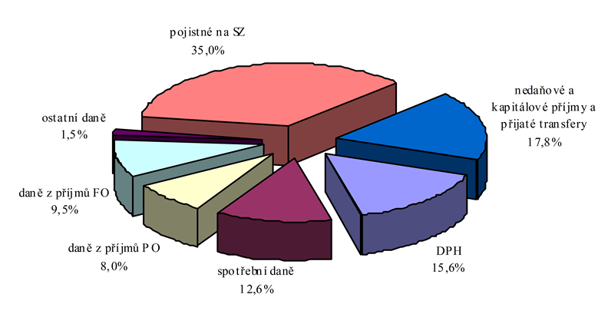
Ukázka zdrojů státního rozpočtu:

Jednotlivé položky vysvětli.
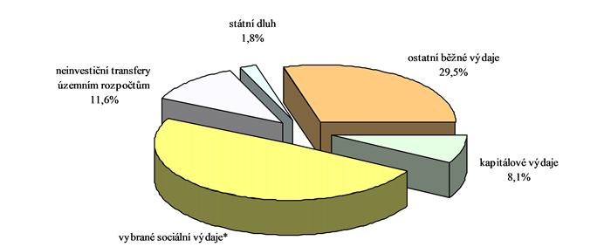
Ukázka výdajů státního rozpočtu:
Zařaď ke každé „výseči“ konkrétní údaj.
Jaká je celková výše státního dluhu?
Jaká je výše státního dluhu přepočtená na jednoho občana?
Stejně jako rodinný rozpočet, může být i veřejný rozpočet:
a)
b)
c)
Obecní rozpočet
Na stránkách http://www.mestoprelouc.cz/soubory/13456/2013_-_rozpocet_na_rok_2013.pdf
si prohlédni, jak vypadá obecní rozpočet města Přelouč pro rok 2013.
Doplň tabulku:
Příjmy
Výdaje

Jaký je plánovaný rozpočet?
Uveď několik příkladů toho, co by bylo nutné ve tvém městě změnit, vybudovat:

Zdroj obrázků [online, cit. 3. 6. 2013]. Dostupné z:
http://www.google.cz/imgres?q=Struktura+celkov%C3%BDch+p%C5%99%C3%ADjm%C5%AF+st%C3%A1tn%C3%ADho+rozpo%C4%8Dtu+za+3.+%C4%8Dtvrtlet%C3%AD+2013&hl=cs&biw=1441&bih=572&tbm=isch&tbnid=XeG1oy-yj-dJFM:&imgrefurl=http://www.mfcr.cz/cs/verejny-sektor/monitoring/plneni-statniho-rozpoctu/2011/ctvrtl-inf-o-poklad-plneni-2011-1ctvrt-1966&docid=gNuWXN7WASjIeM&imgurl=http://www.mfcr.cz/assets/cs/cmsimg/verejny-sektor/PPSR_2011-Q1_G3.png&w=779&h=409&ei=M82qUc7_DcXJtAb6w4GoBQ&zoom=1&iact=rc&dur=169&page=1&tbnh=132&tbnw=282&start=0&ndsp=15&ved=1t:429,r:2,s:0,i:90&tx=116&ty=63 http://www.google.cz/imgres?q=struktura+v%C3%BDdaj%C5%AF+st%C3%A1tn%C3%ADho+rozpo%C4%8Dtu+2012&um=1&sa=N&biw=1441&bih=572&hl=cs&tbm=isch&tbnid=Q8POoxn93-1KcM:&imgrefurl=http://www.mfcr.cz/cs/verejny-sektor/monitoring/plneni-statniho-rozpoctu/2012/ctvrtl-inf-o-poklad-plneni-2012-1ctvrt-1968&docid=kV5A9hJay2gJmM&itg=1&imgurl=http://www.mfcr.cz/assets/cs/cmsimg/verejny-sektor/PPSR-CR_2012-Q1_G7.png&w=700&h=283&ei=as6qUZKHGo_4sgb0koDYBg&zoom=1&iact=rc&dur=159&page=1&tbnh=116&tbnw=234&start=0&ndsp=16&ved=1t:429,r:1,s:0,i:87&tx=127&ty=94

